Številka: 478-24/2021-2
Datum: 29. 9. 2021

OBČINA KOMEN
OBČINSKI SVET

Na podlagi 30. člena Statuta Občine Komen (Ur.l. RS, št. 80/09, 39/14, 39/16) predlagam občinskemu svetu Občine Komen v sprejem naslednji:
Sklep o ukinitvi statusa grajenega javnega dobra na parcelah št. 949/11, 949/12, 950/41, 950/42 in 950/44 vse k.o. Štanjel

Obrazložitev:

Nepremičnine s parc. št. 949/11, 949/12, 950/41, 950/42 in 950/44 vse k.o. Štanjel imajo v zemljiški knjigi zaznambo javnega dobra v lasti Občine Komen.

Nepremičnini s parc. št. 949/11 in 949/12 k.o. Štanjel sta v naravi stopnišče oziroma zemljišče pod balkonom ob stanovanjski hiši. Pred izvedbo parcelacije sta bili parceli del parcele št. 949/14 (sedaj 949/10), po kateri poteka javna pot, zato je na parcelah vknjižen status javnega dobra.

Nepremičnina s parc. št. 950/41 je bila pred izvedbo parcelacije del parcele št. 950/3, ki se je delila na parceli št. 950/40 in 950/41, nepremičnini s parc. št. 950/42 in 950/44 sta bili del parcele 950/32, katera se je delila na parcele št. 950/42, 950/43 in 950/44. Parcela št. 950/44 se nahaja tik ob poslovnem objektu in predstavlja funkcionalno zemljišče objektu. Parceli 950/41 in 950/42 sta znotraj območja, do katerega ima dostop zgolj zasebnik, zato se predmetne parcele namerava prodati uporabniku.

Vaški odbor vaške skupnosti Štanjel je podal pozitivno mnenje za prodajo predmetnih nepremičnin.

Zakon o urejanju prostora (Ur. l. RS, št. 61/17, v nadaljevanju: ZUreP-2) v 244. členu določa: »Splošna raba javnih površin je raba, ki je namenjena prostemu gibanju oseb, predvsem za namene prehoda in dostopa do drugih javnih površin, zelenega sistema, bivališč, poslovnih objektov ter gospodarske javne infrastrukture in družbene infrastrukture, ter rekreaciji, igri in drugim prostočasnim aktivnostim na prostem.«

V obravnavanih primerih nepremičnine s statusom javno dobro ne služijo namenu splošne rabe, zato menimo, da ni podanih zadržkov za ukinitev statusa grajenega javnega dobra.

V skladu s 247. členom ter v povezavi s 245. členom ZUreP-2 preneha status grajenega javnega dobra z ugotovitveno odločbo, ki jo na podlagi sklepa občinskega sveta po uradni dolžnosti izda občinska uprava.

Z ukinitvijo javnega dobra bodo nastopili pogoji za razpolaganje z nepremičninami. Priloženi sklep o ukinitvi grajenega javnega dobra zato predajamo v obravnavo, s predlogom, da se ga sprejme.

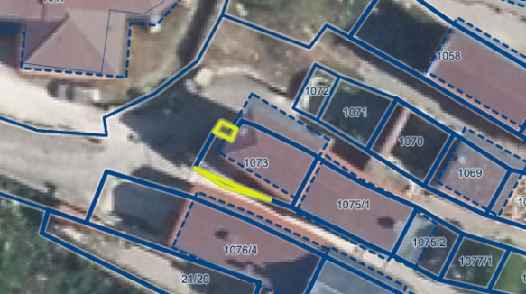
Parc. št. 949/11 in 949/12 obe k.o. Štanjel

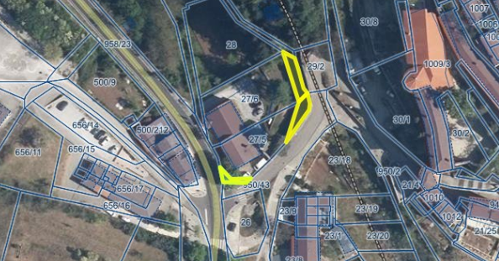

Parc. št. 950/41, 950/42 in 950/44 vse k.o. Štanjel

Pripravila:
mag. Katja Mulič mag. Erik Modic
župan

Občina Komen
Občinski svet
Komen 86
6223 Komen

Številka:
Datum:

Na podlagi 16. Statuta Občine Komen (Ur.l. RS, št. 80/09, 39/14, 39/16) je občinski svet Občine Komen na ……redni seji dne………….sprejel

S K L E P

1.

Ugotavlja se, da nepremičnine s parc. št. 949/11, v izmeri 2 m², s parc. št. 949/12, v izmeri 2 m², s parc. št. 950/41, v izmeri 59 m², s parc. št. 950/42, v izmeri 61 m² in s parc. št. 950/44, v izmeri 25 m2, vse k.o. 2416 Štanjel, v zemljiški knjigi vpisane z zaznambo grajenega javnega dobra v lasti Občine Komen, ne služijo več vpisanemu namenu, zato se status grajenega javnega dobra ukine.

2.

Navedene nepremičnine izgubijo status grajenega javnega dobra z ugotovitveno odločbo, ki jo izda po uradni dolžnosti občinska uprava. Po pravnomočnosti odločbe se le-ta pošlje pristojnemu sodišču, da po uradni dolžnosti iz zemljiške knjige izbriše zaznambo o grajenem javnem dobru. Z izbrisom zaznambe javnega dobra postanejo parcele št. 949/11, 949/12, 950/41, 950/42 in 950/44 vse k.o. Štanjel, last Občine Komen.

3.

Ta sklep začne veljati naslednji dan po objavi v Uradnem listu Republike Slovenije.

mag. Erik Modic
župan

Sklep poslati:
- v objavo v Uradnem listu

